实验8第1题

实现一个简单的飞机射击游戏，要求：
- 在界面上绘制一个方向控制器、一个按钮和一架飞机。
- 点击方向控制器的四个方向时，飞机会往四个相应方向移动。
- 点击按钮时，飞机发出子弹（子弹轨迹为从点击按钮时刻飞机的头部移动到屏幕最上方，然后消失）。
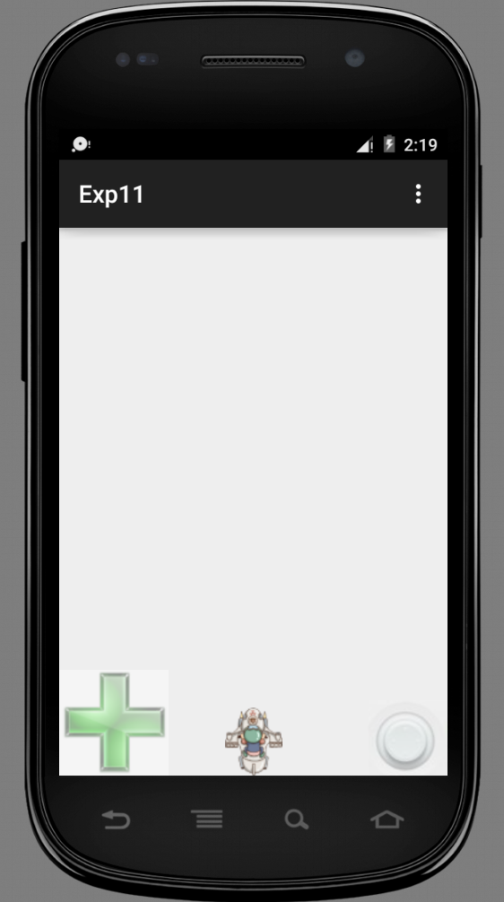
注意：
- 为简化编程，本题只要求屏幕上在同一时间最多只有一颗子弹。可设置一个布尔变量isDrawBullet代表当前屏幕上是否已有子弹（例如，isDrawBullet的初始值为false，当点击按钮后isDrawBullet变为true）：该变量为true时不再响应按钮（即点击按钮后不启动新的定时器），直到当前子弹飞出屏幕外后设置该变量为false，从而允许启动新的定时器（同时停止当前定时器）。

